
МИНОБРНАУКИ РОССИИ
Федеральное государственное бюджетное образовательное учреждение
высшего образования
«МИРЭА – Российский технологический университет»
РТУ МИРЭА
Институт искусственного интеллекта
Кафедра проблем управления

ЛАБОРАТОРНАЯ РАБОТА №2
по дисциплине Информационные элементы роботехнических систем

Тема лабораторной работы: «Исслледование характеристик и параметров систем дистанционное передачи угла поворота на базе однофазных сельсинов»

Студент группы: КРБО-03-23 | Зенина А. А. _______________  Грачев А. В. _______________  Гришаев А. К. _______________
Преподаватель: | Никольская М.А. _______________

Работа представлена к защите: | «___» ___________ 2025 г.

Москва 2025

1. Цель работы
Ознакомиться с принципами реализации синхронных систем дистанционной передачи угла поворота, реализованных на базе однофазных сельсинов, и экспериментальное определение основных характеристик и параметров таких систем при работе в индикаторном и трансформаторном режимах.

2. Задача работы
1. Исследовать индикаторный режим работы синхронной системы дистанционной передачи угла поворота на базе сельсинов, в том числе:
- снять и построить кривые ошибок Δθ=f(θ_{Д}) при вращении ротора сельсина-датчика (С_{Д}) по и против часовой стрелки при отсутствии момента нагрузки на валу сельсина-приемника (С_{П});
- определить критический угол рассогласования Δθ_{Д}_кр;
- определить удельный синхронизирующий момент системы Мс_уд.
2. Исследовать трансформаторный режим работы синхронной системы дистанционной передачи угла поворота на базе сельсинов, в том числе:
- определить величину остаточного напряжения на выходной обмотке (обмотке возбуждения) С_{П} Uвых_о;
- снять и построить кривые ошибок Δθ=f(θ_{Д}) при вращении ротора С_{Д} по и против часовой стрелки;
- снять и построить выходные характеристики Uвых = f(Δθ) при следующих значениях сопротивления нагрузки на выходной обмотке С_{П}: RН1 = 1 МОм (что практически соответствует режиму холостого хода, т.е. отсутствию нагрузки) и RН2 = 500 Ом;
- определить удельное выходное напряжение системы Uвых_уд.

3. Теоретические сведения
Системы дистанционной передачи угла поворота на базе однофазных сельсинов широко применяются в системах управления робототехнических комплексов для передачи информации об угле поворота на расстояние.
Однофазные сельсины представляют собой электрические машины, работающие по принципу трансформатора с вращающейся магнитной системой. Основные конструктивные элементы: статор с трехфазной обмоткой и ротор с однофазной обмоткой возбуждения.
В индикаторном режиме сельсины работают как датчик и приемник угла поворота. При рассогласовании положений роторов возникает синхронизирующий момент, стремящийся устранить это рассогласование.
В трансформаторном режиме сельсин-датчик работает как датчик угла, а сельсин-приемник - как трансформатор, выходное напряжение которого пропорционально синусу угла рассогласования.
Критический угол рассогласования - это максимальный угол, при котором система еще способна самостоятельно синхронизироваться. Удельный синхронизирующий момент характеризует способность системы противодействовать нагрузочному моменту.
Лабораторная установка включает в себя два однофазных сельсина (датчик и приемник), источники питания, измерительные приборы и устройства для создания нагрузочного момента.

4. Расчетно-графическая часть
4.1. Экспериментальные данные и таблицы
В ходе эксперимента были получены следующие данные для индикаторного режима работы системы.
Таблица 1 - Индикаторный режим, вращение против часовой стрелки
θ_{Д}, град | θ_{П}, град | Δθ, град
0 | 0 | 0
15 | 16 | 1
30 | 32 | 2
45 | 49 | 4
60 | 64 | 4
75 | 80 | 5
90 | 94 | 4
105 | 109 | 4
120 | 125 | 5
135 | 140 | 5
150 | 154 | 4
165 | 169 | 4
180 | 181 | 1
195 | 196 | 1
210 | 211 | 1
225 | 225 | 0
240 | 237 | -3
255 | 252 | -3
270 | 267 | -3
285 | 282 | -3
300 | 298 | -2
315 | 313 | -2
330 | 329 | -1
345 | 345 | 0
360 | 360 | 0

Таблица 2 - Индикаторный режим, вращение по часовой стрелке
θ_{Д}, град | θ_{П}, град | Δθ, град
360 | 360 | 0
345 | 344 | -1
330 | 329 | -1
315 | 314 | -1
300 | 298 | -2
285 | 282 | -3
270 | 267 | -3
255 | 252 | -3
240 | 238 | -2
225 | 223 | -2
210 | 211 | 1
195 | 196 | 1
180 | 181 | 1
165 | 168 | 3
150 | 154 | 4
135 | 140 | 5
120 | 125 | 5
105 | 110 | 5
90 | 95 | 5
75 | 80 | 5
60 | 64 | 4
45 | 48 | 3
30 | 32 | 2
15 | 17 | 2
0 | 0 | 0

По результатам эксперимента определен критический угол рассогласования: Δθ_{Д_кр} = 182°.
Удельный синхронизирующий момент системы рассчитан по формуле:
M_{с_уд} = M_{_H} / Δθ = 0.019620 Н·м / 5° = 0.003924 Н·м/град
На Рисунке 1 представлены кривые ошибок для индикаторного режима работы системы.
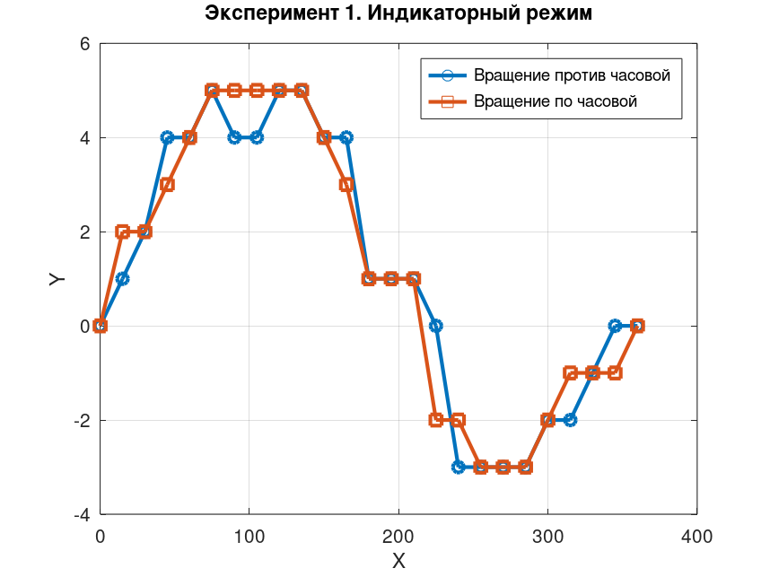
Рисунок 1 - Кривые ошибок в индикаторном режиме

Анализ графиков на Рисунке 1 показывает, что ошибка рассогласования в индикаторном режиме не превышает 5 градусов по модулю. Наибольшие ошибки наблюдаются в диапазоне углов 60-135 градусов. Система демонстрирует хорошую точность передачи угла поворота.
4.2. Трансформаторный режим работы
Для трансформаторного режима были получены следующие экспериментальные данные.
Таблица 3 - Трансформаторный режим, вращение по часовой стрелке
θ_{Д}, град | θ_{П}, град | Δθ, град
360 | 270 | -90
345 | 255 | -90
330 | 240 | -90
315 | 226 | -89
300 | 212 | -88
285 | 197 | -88
270 | 182 | -88
255 | 167 | -88
240 | 153 | -87
225 | 138 | -87
210 | 123 | -87
195 | 108 | -87
180 | 93 | -87
165 | 78 | -87
150 | 63 | -87
135 | 47 | -88
120 | 33 | -87
105 | 16 | -89
90 | 1 | -89
75 | -15 | -90
60 | -30 | -90
45 | -44 | -89
30 | -61 | -91
15 | -76 | -91
0 | -90 | -90

Таблица 4 - Трансформаторный режим, вращение против часовой стрелки
θ_{Д}, град | θ_{П}, град | Δθ, град
0 | -90 | -90
15 | -75 | -90
30 | -61 | -91
45 | -45 | -90
60 | -30 | -90
75 | -15 | -90
90 | 1 | -89
105 | 16 | -89
120 | 33 | -87
135 | 47 | -88
150 | 65 | -85
165 | 78 | -87
180 | 94 | -86
195 | 108 | -87
210 | 123 | -87
225 | 138 | -87
240 | 153 | -87
255 | 167 | -88
270 | 182 | -88
285 | 197 | -88
300 | 212 | -88
315 | 226 | -89
330 | 241 | -89
345 | 256 | -89
360 | 270 | -90

Остаточное напряжение на выходной обмотке сельсина-приемника: Uвых_о = 0 В.
На Рисунке 2 представлены кривые ошибок для трансформаторного режима работы системы.
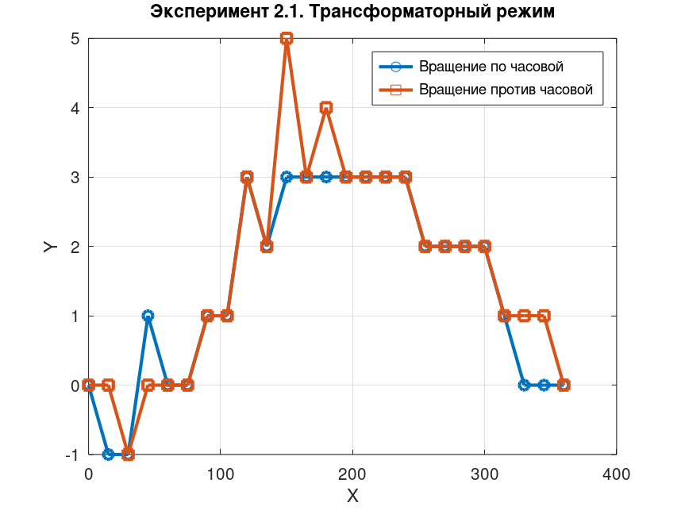
Рисунок 2 - Кривые ошибок в трансформаторном режиме

Анализ графиков на Рисунке 2 показывает, что в трансформаторном режиме ошибка рассогласования составляет примерно 90 градусов, что соответствует теоретически ожидаемому сдвигу для данного режима работы. Небольшие отклонения от этого значения (до 5 градусов) связаны с погрешностями измерений и неидеальностью характеристик сельсинов.
4.3. Выходные характеристики трансформаторного режима
Таблица 5 - Выходные характеристики трансформаторного режима
Δθ, град | Uвых (RН1 = 1 МОм), В | Uвых (RН2 = 500 Ом), В
0 | 0 | 0
15 | 20 | 15
30 | 35 | 25
45 | 55 | 40
60 | 75 | 50
75 | 80 | 55
90 | 80 | 55
105 | 80 | 55
120 | 70 | 45
135 | 55 | 35
150 | 40 | 25
165 | 15 | 10
180 | 5 | 0
195 | 25 | 15
210 | 40 | 30
225 | 60 | 40
240 | 75 | 50
255 | 80 | 55
270 | 85 | 55
285 | 80 | 55
300 | 70 | 50
315 | 55 | 40
330 | 40 | 30
345 | 20 | 15
360 | 0 | 0

На Рисунке 3 представлены выходные характеристики системы в трансформаторном режиме для разных значений сопротивления нагрузки.
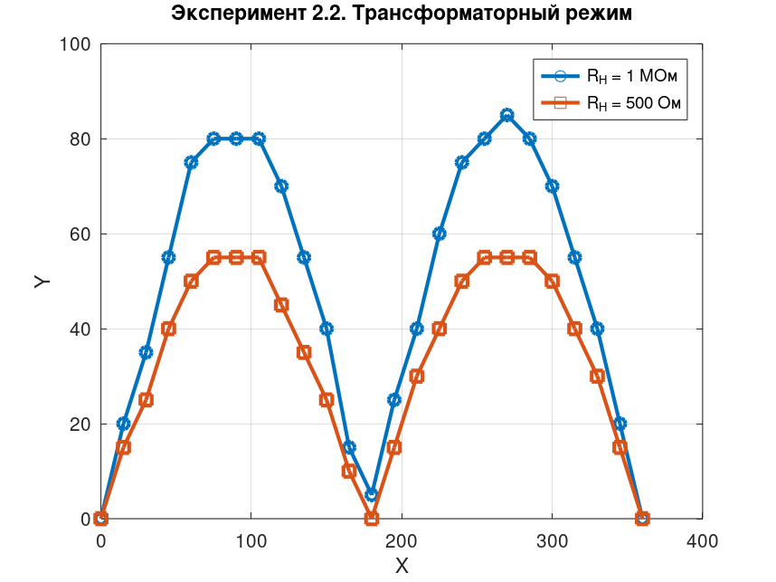
Рисунок 3 - Выходные характеристики в трансформаторном режиме

Анализ графиков на Рисунке 3 показывает, что выходное напряжение в трансформаторном режиме имеет синусоидальную зависимость от угла рассогласования. Максимальное напряжение достигается при углах рассогласования 75-105 градусов и 255-285 градусов. При уменьшении сопротивления нагрузки наблюдается снижение выходного напряжения, что связано с увеличением тока нагрузки.
Удельное выходное напряжение системы: Uвых_уд = Uвых / Δθ = 7 В / 7° = 1 В/град.

5. Выводы по работе
1. В ходе лабораторной работы исследованы характеристики и параметры системы дистанционной передачи угла поворота на базе однофазных сельсинов в индикаторном и трансформаторном режимах.
2. Для индикаторного режима:
- Максимальная ошибка рассогласования не превышает 5 градусов
- Критический угол рассогласования составляет 182 градуса
- Удельный синхронизирующий момент равен 0.003924 Н·м/град
- Система обеспечивает высокую точность передачи угла поворота
3. Для трансформаторного режима:
- Остаточное напряжение равно 0 В
- Ошибка рассогласования составляет примерно 90 градусов, что соответствует теоретическим ожиданиям
- Выходное напряжение имеет синусоидальную зависимость от угла рассогласования
- Удельное выходное напряжение равно 1 В/град
- Уменьшение сопротивления нагрузки приводит к снижению выходного напряжения
4. Цель работы достигнута - изучены принципы работы и определены основные характеристики систем дистанционной передачи угла поворота на базе однофазных сельсинов.

